Rapporto di minoranza

5652 R2 7 febbraio 2006 FINANZE E ECONOMIA

della Commissione speciale energia
sul messaggio 17 maggio 2005 concernente la partecipazione azionaria dell’Azienda Elettrica Ticinese alla Metanord SA per la realizzazione del metanodotto nel Sopraceneri

Premessa
L’art. 2 della Legge istituente l’Azienda elettrica ticinese (LAET) prevede al cpv. 2 che l’AET…”promuove l’uso razionale dell’energia e il contenimento dei consumi, la differenziazione nell’uso dei vettori elettrici, nonché le ricerche e le sperimentazioni in materia di energie alternative”.

Sempre la LAET prevede che l’AET tenga conto degli indirizzi di politica energetica del Cantone, indirizzi che dopo il Modello Energetico cantonale del 1983 non sono più stati oggetto di progettualità o pianificazione da parte del Governo: manca infatti un documento che indichi gli indirizzi di politica energetica del Cantone . Questo documento sarebbe utile se non addirittura necessario prima di procedere a una scelta come quella di partecipazione alla realizzazione del gasdotto nel Sopraceneri.
In questo rapporto sviluppiamo le ragioni per le quali i sottoscritti non possono accettare il messaggio n. 5652. Esse sono di tre ordini diversi: il primo riguarda la politica energetica e l’ambiente. È quello, a nostro giudizio, determinante. Il secondo concerne la natura giuridica dell’azienda. Il terzo gli aspetti finanziari.

A. LA POLITICA ENERGETICA E L’AMBIENTE

Politica energetica svizzera
Come detto nella premessa , non esiste un documento progettuale inerente la politica energetica a livello ticinese. Vi sono unicamente i capitoli relativi all’energia contenuti nei due volumi “L’ambiente in Ticino”, che comunque per quanto riguarda la progettualità in campo energetico si rifanno al programma di Svizzera Energia. Vi sono dunque elementi che indicano la via a livello svizzero.
Questi sono stati ben riassunti dall’ing. Claudio Caccia responsabile e portavoce di Svizzera Energia nel nostro Cantone , in occasione della sua audizione presso la commissione energia il 18 ottobre 2005. In questo rapporto verranno di seguito ripresi alcuni dati e grafici che l’ing. Caccia ha consegnato ai commissari in occasione della sua relazione. Iniziamo riportando qui di seguito la sintesi degli obiettivi di politica energetica di Svizzera Energia ( programma sostenuto dalla Confederazione), che sono:
- la garanzia di un approvvigionamento energetico sostenibile;
- la limitazione dell’aumento del consumo di elettricità;
- il mantenimento della produzione idroelettrica;
- il rafforzamento dell’uso di energie rinnovabili.
Basandoci sul principio che l’energia più ecologica è quella che non consumiamo, è necessario da un lato che i nuovi stabili vadano sempre più verso il modello di costruzione Minergie, mentre per gli stabili esistenti è auspicabile un incentivo dei risanamenti energetici di diverso genere.
Dal profilo ambientale e climatico è impensabile un continuo aumento dei consumi energetici: è necessario limitare l’aumento dei consumi e con un’oculata politica nelle costruzioni si potrebbe cominciare a pensare ad una reale riduzione dei consumi ( vi sono ad es. costruzioni che producono più energia di quanta ne consumano: ne abbiamo visto un esempio in una riunione fuori sede della speciale commissione energia).
Gli obiettivi della politica energetica svizzera si possono così riassumere:
- ridurre le emissioni di CO2 del 10% rispetto al 1990
- limitare l’aumento del consumo di elettricità a un massimo del 5% rispetto al 2000
- raddoppiare la quota delle nuove energie rinnovabili nella produzione di elettricità e di calore.
Svizzera Energia dovrebbe fornire entro il 2010 un notevole contributo per il raggiungimento di questi obiettivi.

È forse utile riportare alcune delle affermazioni dell’ing. Caccia tratte dal verbale commissionale:
“…La priorità deve essere data alla riduzione dei consumi…la fonte principale è il risparmio e la riduzione dei consumi. Ci dobbiamo chiedere se vogliamo continuare a restare così vulnerabili. Non vogliamo iniziare a fare una conversione graduale? È questo che occorre iniziare a fare, non si tratta di cambiare tutto da un giorno all’altro o di rinunciare all’olio o al gas in 5 o 10 anni. Non sarebbe fattibile e ci sarebbe il rischio di farsi delle illusioni sulla fattibilità tecnica. Si tratta però di fare una conversione graduale, usando al meglio l’olio e il gas dove ci sono già, usandoli in combinazione con le fonti rinnovabili e riducendo dove possibile i consumi, magari facendo a capo per i nuovi edifici unicamente a fonti rinnovabili….Questo porterebbe al vantaggio di una conversione dolce, senza dover penalizzare drasticamente nessun sistema e senza creare costi eccessivi di conversione …Questo va fatto fintanto che i prezzi dell’olio e del gas sono ancora “accettabili”. ….Il risparmio è la vera fonte del futuro (cita quale esempio il Canton Argovia che ha deciso di orientarsi verso la società a 2000W, che significa 1/3 degli attuali consumi)….”
A questo riguardo il concetto è stato di recente ribadito dal direttore dell’Ufficio federale dell’energia che nel suo editoriale del bollettino dell’OFEN del dicembre 2005 afferma :” En effet, notre vision à long terme est celle de la Société à 2000 watts, che les EPF estiment réalisable.” L’ing. Caccia porta poi esempi puntali e concreti di edifici che da consumi di 7'000 o 8'000 litri sono scesi a 600 o 700.

Gas e petrolio: energie fossili

Luoghi di provenienza, prezzi e rischi
Se vogliamo un approvvigionamento energetico sostenibile dobbiamo rivolgerci verso le energie rinnovabili, in quanto quelle fossili oltre a produrre immissioni inquinanti sono esauribili e per la loro fornitura dipendiamo esclusivamente dall’estero . La dipendenza dall’estero oltre a non permetterci la determinazione dei prezzi, è soggetta alle situazioni politiche internazionali: la recente situazione tra Russia ed Ucraina ne è un esempio. Nelle tensioni tra i due paesi abbiamo visto come il prezzo del gasolio possa quintuplicare per ragioni politiche nello spazio di 24 ore.
Il gas è un’energia fossile e il suo prezzo e la sua fornitura sono legate a quello del petrolio per evitare una concorrenza tra i due prodotti, considerato che provengono dagli stessi paesi, per cui anche se a livello di emissioni è meno dannoso, a livello di prezzi e di garanzia di forniture è rischioso tanto quanto il petrolio.
A questo riguardo sono significative due schede forniteci dall’ing. Caccia: la prima conferma la relazione tra i prezzi dei due prodotti fossili e la seconda documenta la cosa sull’arco degli anni.
Altri grafici vengono riportati come allegati al presente rapporto.

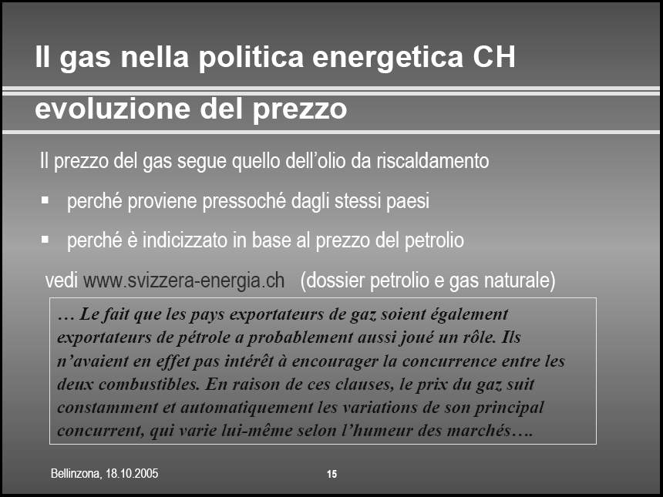

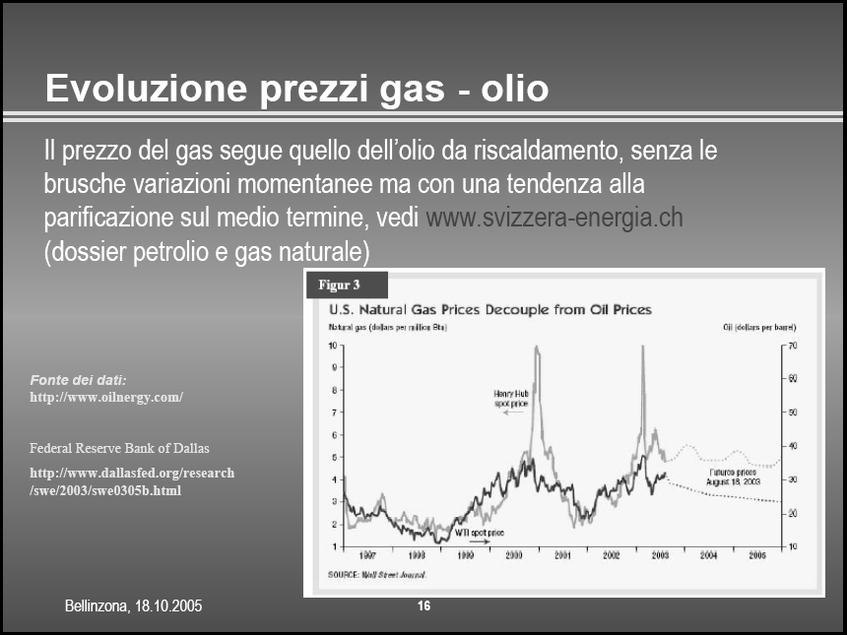

Nel 2004 il gas importato in Svizzera proveniva per il 51,9% dalla Germania, per il 22,6% dall’Olanda, 9,5% dalla Russia, 10,5% dalla Francia e 5,5% dall’Italia. Non dobbiamo però dimenticare che questi paesi a loro volta importano e lo fanno da paesi non tranquilli politicamente; basti un dato: la Germania ( da cui noi ci riforniamo nella misura del 51,9%) importa oltre un terzo del suo fabbisogno dalla Russia.
In altri termini, i paesi di provenienza del gas che utilizziamo in Svizzera sono Russia, Algeria e quelli del Mar Baltico.
È pure di questi giorni la notizia che la Russia, in conseguenza di un suo aumentato fabbisogno dovuto dal grande freddo, ha ridotto le sue forniture a Germania e Italia. Questo sta a dimostrare la non sicurezza di fornitura di questo vettore energetico.
Bastino questi pochi dati ( ma se ne possono trovare molti altri nel sito dell’Ufficio federale dell’energia) per dimostrare che il vettore gas non è un vettore energetico dal rifornimento sicuro.

Ripercussioni sull’economia locale
La costruzione del gasdotto nel Sopraceneri potrebbe dare lavoro alle imprese locali, ma la cosa non è certa, e comunque se così fosse lo sarebbe solo per un periodo di tempo limitato, il tempo cioè necessario alla sua costruzione.
Se per contro per la diversificazioni delle fonti energetiche puntassimo sulle energie alternative di produzione locale, in particolare legna e sole, i posti di lavoro per la nostra regione sarebbero assicurati per sempre. Inoltre l’utilizzo della legna porterebbe ad una migliore gestione del nostro patrimonio boschivo e questo sarebbe utile e benefico anche per la funzione di protezione da scoscendimenti e frane che il bosco svolge.
La costruzione di impianti a legna, solari e di pompe di calore è pure fonte di lavoro per gli artigiani locali.
Siamo inoltre la Sonnentsube della Svizzera, ma nonostante ciò siamo la regione che fa meno uso del sole per riscaldare le proprie abitazioni: un nostro avvicinamento al resto della Confederazione in questo ambito sarebbe senza dubbio auspicabile.
A questo proposito riporto la tabella che già il parlamento cantonale ha avuto modo di vedere nel rapporto della commissione speciale energia del 17 maggio 2005 relativo alla mozione Maggi e cofirmatari sulla richiesta di maggior impegno del Cantone Ticino per la tutela del clima .

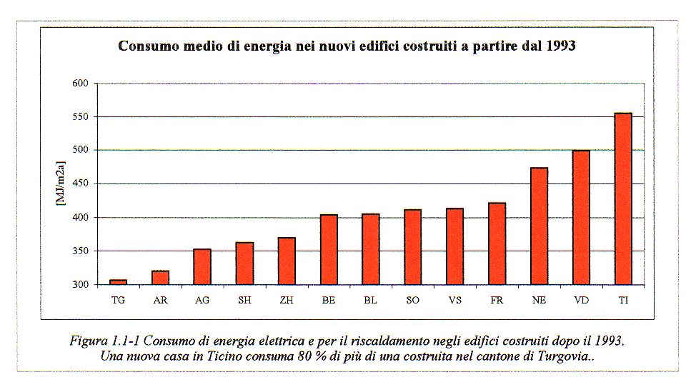

Come già visto , uno dei postulati di Svizzera Energia indicati dall’ing. Caccia è la limitazione dell’aumento del consumo di elettricità e questo obiettivo è raggiungibile solamente tramite la costruzione di nuovi stabili sempre più vicini al concetto Minergie e con sempre maggiori incentivi al risanamento energetico degli stabili esistenti, procedura questa che pure favorisce l’economia locale.

I dati conosciuti: la gente sceglie il sole, la legna, le pompe di calore
Dalle domande di costruzione del 2004 emerge in modo estremamente chiaro come la gente si stia indirizzando verso le energie pulite. Infatti su 823 domande 336 prevedevano una pompa di calore, 326 un isolamento rinforzato, 71 impianto a legna, 62 isolamento rinforzato + solare termico 19 solare termico rinforzato ( acqua calda e riscaldamento) e 9 altre soluzioni.
Durante la sua relazione (ottobre 2005) l’ing. Caccia ha pure informato la commissione che nel mese precedente ( settembre 2005) ben il 56% delle domande di costruzione cantonali prevedevano quale impianto di riscaldamento una pompa calore.
Le società distributrici di energia elettrica incitano e sovvenzionano questo tipo di impianto di riscaldamento. Ancora nel gennaio 2006 la SES, ad esempio, ha inviato a tutti i suoi clienti un dossier speciale della sua rivista Sesamo di propaganda e informazione su questo tipo di riscaldamento , con relativi incentivi.
Qui di seguito si riportano degli estratti dai siti di SES e AMB con le relative proposte di incentivo.
Per quanto riguarda la SES nel bollettino Sesamo inviato agli utenti si precisa pure che a tutti coloro che metteranno una pompa di calore oltre agli aiuti qui elencati , tutta la fornitura di energia elettrica all’abitazione (dunque non solo quella utilizzata dalla pompa di calore) beneficerà di prezzi di favore.

POMPE DI CALORE
Nel 2004 il Dipartimento costruzioni, ambiente e design della SUPSI con il supporto dell’ESI (Elettricità della Svizzera Italiana) ha realizzato un’analisi di mercato sulle pompe di calore in Ticino per meglio capire quali siano i fattori che contribuiscono alla loro diffusione e quale sia il grado di soddisfazione degli utenti.
L’analisi ha dimostrato che l’affidabilità delle macchine, i costi e il grado di soddisfazione degli utilizzatori di pompe di calore sono molto positivi, tuttavia mancano gli incentivi, le informazioni e le conoscenze per aumentarne la diffusione.

Le pompe di calore rappresentano un'alternativa intelligente, ecologica ed oggi anche economica all'utilizzo di combustibili fossili. Grazie ad esse l'energia gratuita e rinnovabile dell'acqua (pompe acqua-acqua), del suolo (pompe geotermiche) e dell'aria (pompe aria-acqua) può essere sfruttata per il riscaldamento domestico.
In Svizzera questo tipo di riscaldamento è già largamente diffuso. Infatti una nuova casa su due viene oggi equipaggiata con una pompa di calore. In Ticino tuttavia, nonostante condizioni climatiche idonee al loro uso, le pompe di calore non raggiungono ancora il successo riscontrato Oltralpe.

Cosa fa la SES in concreto

Per promuovere questo tipo di utilizzatore, la SES propone alcuni incentivi elencati qui di seguito.

Già in vigore
- Tariffa invernale ridotta di 1,5 cts/kWh sull’insieme dell’energia misurata nell’abitazione riscaldata con pompa di calore (già in vigore dal 1.1.1992 per pompe di calore con potenza elettrica superiore a 5 kW, e dal 1.6.1999 anche per potenze inferiori).
- Differenziazione alta/bassa tariffa.
- Esenzione dal pagamento della tassa di rinforzo rete basata sulla potenza elettrica della pompa di calore installata (già in vigore dal 1.6.1999).

Nuovo
- Contributo finanziario all’acquisto (una volta per allacciamento) per tutte le nuove pompe di calore installate, per un importo che va da 1’000 fino a 2'500 franchi in base alla potenza elettrica consumata, e più precisamente:
1’000 franchi per potenze fino a 2,9 kW;
1’500 franchi per potenze comprese tra i 3 e gli 8 kW;
2’000 franchi per potenze superiori a 8 e fino a 15 kW;
2’500 franchi per potenze superiori a 15 e fino a 30 kW.

La SES mette a disposizione per il 2005 un importo globale di CHF 100'000.-- che verranno utilizzati per sussidiare le richieste di installazione di nuove pompe di calore che ci perverranno durante l’anno. L’iter per il cliente viene illustrato brevemente di seguito.

Al 16 dicembre 2005 i sussidi erogati ammontano a CHF 50'000.--.

Gli incentivi AMB
Le AMB, in qualità di aziende distributrici di energia elettrica, desiderano partecipare attivamente allo sviluppo di forme energetiche rispettose dell'ambiente, come le pompe di calore.
Hanno quindi deciso, non solo di potenziare gli impianti per garantire una maggiore diffusione delle termopompe, ma anche, e soprattutto, di introdurre incentivi economici per i clienti del comprensorio che già ne utilizzano uno o che intendono installarla.
Ecco con quali incentivi:
- Sulle fatture del periodo invernale sconto del 10% sul prezzo dell’energia sull’insieme del consumo dell’abitazione riscaldata con una pompa di calore (dall’inverno 2005/2006).
- Esenzione dal pagamento della tassa di rinforzo rete, basata sulla potenza della pompa di calore installata (già in vigore dal 1.6.1999).
- Incentivo finanziario all’acquisto , valido per le nuove pompe di calore installate:
  - 1'000.- franchi per potenze fino a 2,9 KW;
  - 1'500.- franchi per potenze tra i 3 KW e gli 8 KW;
  - 2'000.- franchi per potenze tra gli 8 KW e 15 KW;
  - 2'500.- franchi per potenze tra i 15 KW e i 30 KW.
Formulario richiesta sconto

I cittadini stanno abbandonando le energie fossili.
E questo per quali ragioni? Perché sempre più studi ci indicano che le energie fossili sono molto inquinanti e vanno verso un esaurimento. Perché hanno capito che le fonti energetiche rinnovabili hanno maggiori garanzie per il futuro e i loro prezzi non subiranno le bizze dei mercati esteri dettati da situazioni politiche ed inoltre, come dimostrato in questo rapporto, gli utenti vengono pure aiutati finanziariamente nelle loro scelte. Non va poi dimenticato che il gas è un’energia fossile. È certamente meno inquinante del petrolio, ma è pur sempre inquinante, inoltre per il suo approvvigionamento si dipende dall’estero come per il petrolio e i prezzi dei due vettori energetici fossili vanno in parallelo : è dunque più che opportuno limitarne i consumi.
Va inoltre ricordato, e ritorneremo su questo aspetto nell’ultimo capitolo, che siamo il terzo Cantone per potenza idroelettrica istallata. Produciamo il 12% dell’energia prodotta in Svizzera, più di quanto sia necessario al nostro fabbisogno. Consumiamo il 5% di quanto si consuma in tutta la Confederazione. Occorre poi aggiungere che produciamo energia pulita (idroelettrica) e consumiamo energie inquinanti, fossili e nucleari, in quanto stiamo subendo le conseguenze delle concessioni stipulate parecchi decenni or sono che fanno sì che l’energia prodotta dalle nostre acque vada a rifornire i consumatori d’Oltralpe.

Il Messaggio governativo
Per sostenere la scelta del gas il Messaggio si rifà a considerazioni del 1982/83 . Da allora molto è cambiato in materia di politica energetica: basti consultare il sito dell’Ufficio federale dell’energia o prendere in esame la politica energetica degli altri Cantoni svizzeri, da cui si vede come la maggior parte dei Cantoni punti su Minergie e come tutti i Cantoni, ad eccezione del nostro , sovvenzionino considerevolmente l’utilizzo di fonti energetiche indigene e rinnovabili.

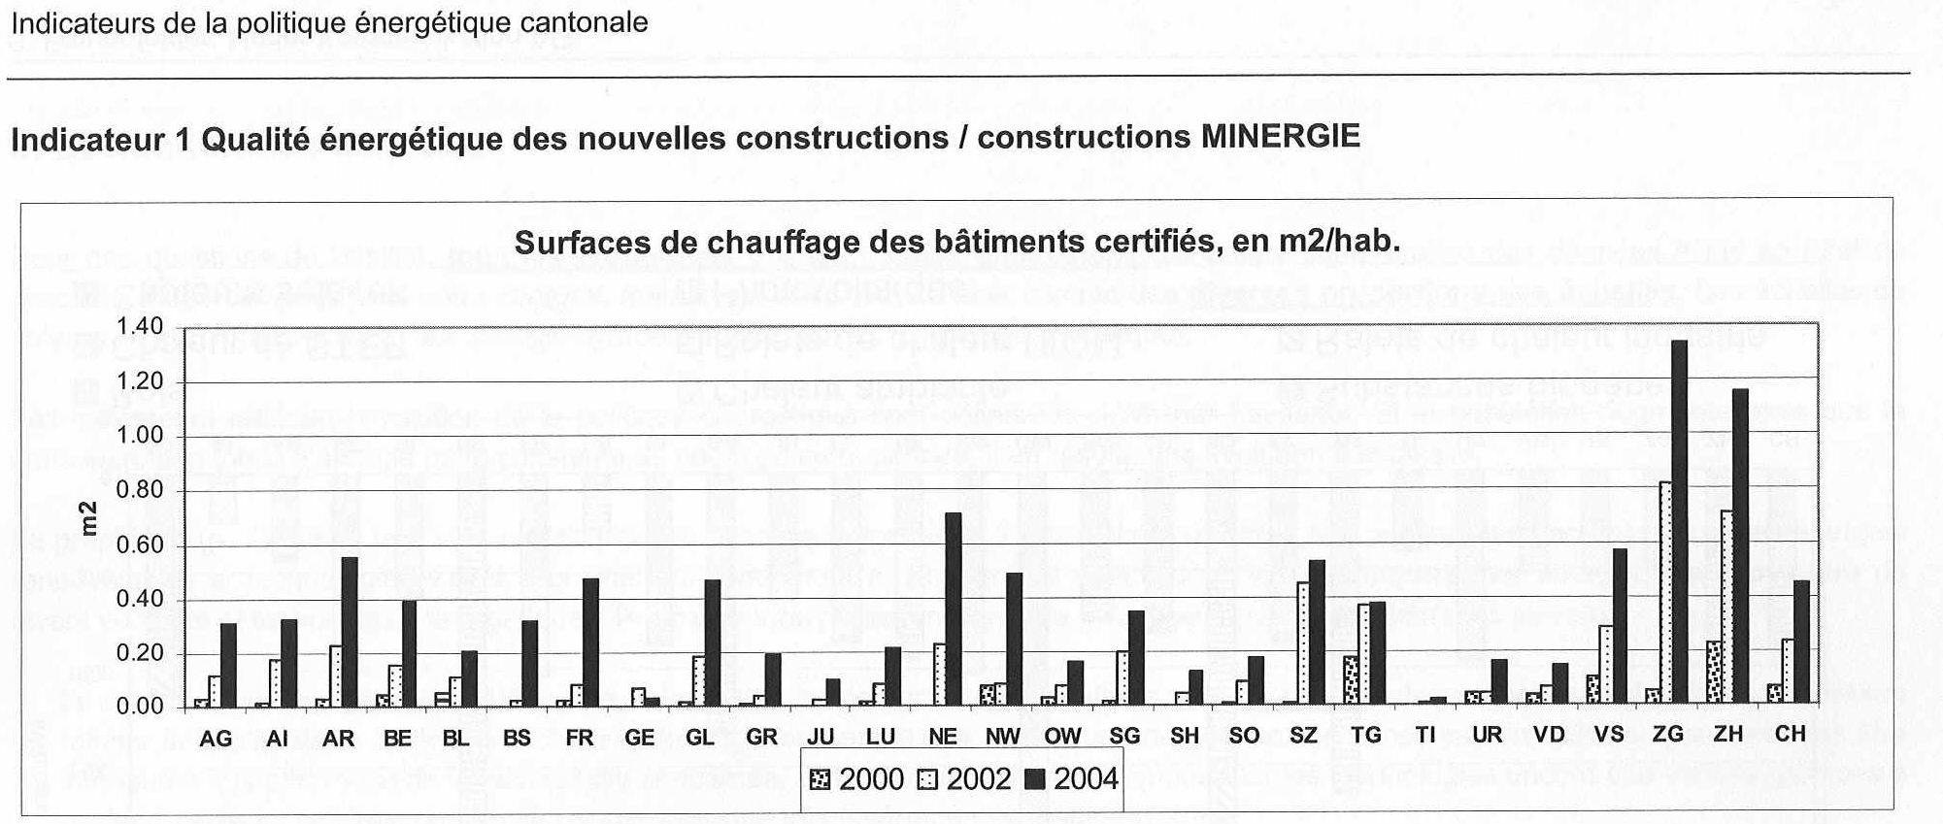

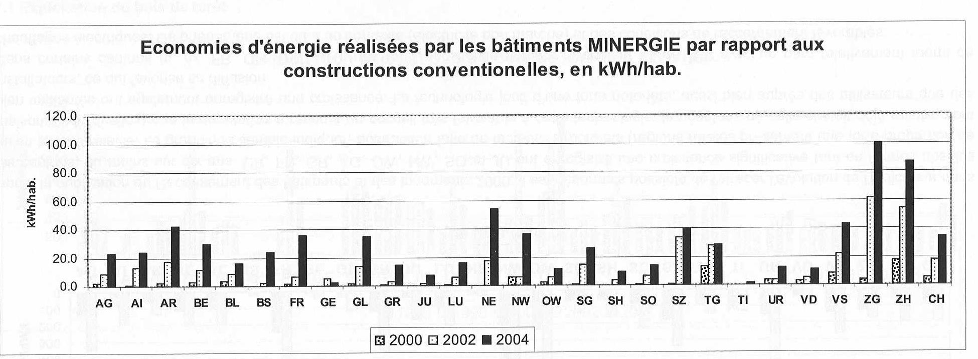

In conclusione, per quanto riguarda la politica energetica e ambientale riteniamo che il messaggio vada respinto perché di fatto consolida una vecchia politica energetica fondata sulle energie fossili, nel momento in cui si stanno sviluppando energie rinnovabili e soprattutto è sempre più necessario ridurre i consumi globali di energia.

B. LA NATURA GIURIDICA DELL’AZIENDA
Un secondo fattore di perplessità della proposta governativa è costituito dalla natura giuridica dell’azienda. Il capitale azionario della Metanord SA, secondo gli intenti del Governo e dell’AET, appartiene:
    - per un terzo alla Società metanifera di Gavirate, una società al capitale interamente privato,
    - per un terzo all’AET,
    - dopo la rinuncia della Società elettrica sopracenerina (SES), per ragioni non note alla Commissione, un ulteriore terzo apparterrebbe ad una società privata non ticinese, di cui la Commissione ignora il nome.

La Metanord SA, una ditta privata controllata da società private non ticinesi, deterrebbe pertanto il monopolio della distribuzione del gas nel sopraceneri. Ciò pone un problema dal profilo dell’interesse pubblico. Non sarebbe per esempio possibile:
    - adeguare l’attività dell’azienda in caso di importanti ragioni di interesse pubblico ;
    - controllare la politica dei prezzi;
    - incidere sulla politica di approvvigionamento;
    - attuare interventi di carattere ambientale che potrebbero risultare necessari.

La popolazione interessata dovrebbe accettare le decisioni della società, adottate in funzione degli interessi della stessa, e non invece sulla base di un interesse prevalente della collettività. In Commissione, all’inizio della discussione e quindi prima che le opinioni sull’opportunità di aderire al progetto fossero state determinate, è stata posta la questione sull’opportunità di detenere, come Cantone, almeno la maggioranza del capitale. La proposta non è però stata accolta.

Ricordiamo che proprio in questo momento, AET e Consiglio di Stato, hanno deciso di procedere alla riversione degli impianti di produzione di energia elettrica. Nel Paese e nel Parlamento è in corso un dibattito sul controllo pubblico degli impianti di produzione e di distribuzione di energia elettrica. È sempre più diffuso il sentimento che la produzione e la distribuzione di energia deve essere sottratta agli elementi speculativi esterni. Nello stesso ordine di idee, nuove proposte per nuovi fattori energetici, a nostro giudizio andrebbero effettuati dall’ente pubblico, o perlomeno sotto uno stretto controllo pubblico.

La proposta di partecipare al progetto Metanord sorprende quindi anche da questo punto di vista.

C. GLI ASPETTI FINANZIARI
Le ragioni indicate ai punti precedenti, a nostro giudizio, sono ampiamente sufficienti per non partecipare alla realizzare di un metanodotto per il sopraceneri. Tuttavia, anche un terzo aspetto della questione suscita perplessità. Si tratta di quello finanziario.
Nel messaggio si ricorda che l’utenza potenziale è di 42'208 economie domestiche, 1'104 aziende del secondario e 4'654 aziende del terziario. L’80% di questa utenza, sempre secondo il messaggio, si allaccerebbe al gasdotto nell’arco di venti anni. Dopo dieci anni l’utile distribuibile annuo sarebbe già di oltre 8 milioni.

Queste cifre, in particolare il tasso di penetrazione sul mercato hanno suscitato perplessità e discussioni in Commissione, soprattutto dopo le audizioni dei rappresentanti dei comuni. I rappresentanti di Locarno e Bellinzona si sono mostrati infatti piuttosto refrattari all’idea. Il vicesindaco di Bellinzona ha affermato che quello del gas è per loro l’ultimo dei problemi oggi sul tappeto e ha pure confermato la promozione delle Aziende municipalizzate a favore delle pompe di calore. La municipale di Locarno ha ribadito le perplessità del suo Comune essenzialmente per due ragioni: escono da un’esperienza negativa di azienda comunale del gas e hanno appena sostituito i manti stradali cittadini e non intendono buttare alle ortiche tutto questo lavoro. È pure evidente che con gli incentivi di SES e AMB sopra riportati le due città non sono interessate al vettore energetico gas e lo dimostrano i dati riportati in questo rapporto.
Queste prese di posizione hanno suscitato grossi interrogativi sulla fattibilità economica del progetto. La commissione ha quindi chiesto al Consiglio di Stato di pronunciarsi sulla sostenibilità dell’investimento nell’ipotesi in cui i comuni di Bellinzona e Locarno non dovessero rilasciare la concessione a Metanord”.

Una prima risposta è giunta da parte dell’AET il 7 dicembre 2005. Nella lettera si legge tra l’altro: “…abbiamo provveduto a riformulare il business plan simulando un grado di penetrazione di mercato inferiore del 50% rispetto a quanto previsto inizialmente (Bellinzona, Locarno, Ascona e Losone rappresentano circa il 43% del mercato potenziale di Metanord) ma mantenendo invariata l’entità complessiva dell’investimento …. riteniamo a ragion veduta che il mancato coinvolgimento di Bellinzona e Locarno, Ascona e Losone non metta assolutamente a repentaglio l’operatività economica dell’impresa ….”.
Il Consiglio di Stato, da parte sua, con una comunicazione del 20 dicembre 2005 afferma che: “…sulla base di queste delucidazioni (ndr: da parte dell’AET) risulta, anche nel caso di scenari pessimistici, che l’investimento è sostenibile …. in conclusione ribadiamo il nostro sostegno alla partecipazione azionaria dell’AET alla Metanord…”.

AET e Governo ritengono quindi che l’investimento sarebbe sostenibile dal profilo finanziario, anche con un grado di penetrazione del mercato pari alla metà di quanto indicato nel messaggio del CdS. Va detto tuttavia che la Commissione non ha potuto disporre di nessun dato concreto, di nessuna simulazione. Il business plan sarebbe un documento confidenziale e quindi non è stato messo a disposizione della Commissione. AET e Governo chiedono che il Parlamento faccia loro assoluta fiducia! È evidente che il Parlamento deve accordare fiducia all’Esecutivo. È pure evidente che il Parlamento è tenuto a verificare le proposte del Governo. In caso contrario non svolgerebbe compiutamente la sua funzione istituzionale.

Abbiamo quindi ritenuto necessario effettuare qualche verifica, tenuto conto delle esperienze fatte negli altri Cantoni. Questa verifica ha dimostrato che il progetto Metanord, nella condizioni attuali, non sembrerebbe attuabile dal profilo finanziario.

Secondo il rapporto annuale di Swissgas, gli appartamenti riscaldati sono il 29,3% dove il processo è iniziato nel lontano 1974, 30 anni fa! Quindi sarebbe più corretto ragionare su una crescita fino al 30% nell’arco di 30 anni … e non del 50% in 10 anni e dell’80% dopo 20 anni! È inoltre utile rilevare come 30 anni fa, quando i Cantoni nordalpini hanno scelto tra i loro vettori quello del gas, non esistevano ancora le possibilità di costruire Minergie,le tecnologie relative a sole e legna non erano ancora sviluppate come oggi ed inoltre loro non avevano il potenziale idrico che solo il Ticino ha. Quest’ultimo elemento va ricordato in quanto quando le grosse concessioni scadranno il nostro Cantone non avrà alcun problema energetico e proprio in quest’ottica le pompe di calore che stanno diventando lo strumento più utilizzato per il riscaldamento delle case in Ticino in questi ultimi due anni sembrano essere una giusta scelta. Abbiamo pertanto elaborato due scenari che tengono conto anche delle dichiarazioni ricordate in precedenza, ossia su un tasso di penetrazione inferiore del 50% rispetto a quanto previsto inizialmente (50% dell’ 80%, ossia del 40%). La prima variante che abbiamo elaborato tiene conto di un tasso del 50% e la seconda del 35%. Ricordiamo che anche il tasso del 35 %, tenuto conto delle esperienze fatte in altri cantoni è da considerarsi ottimistico.

I nostri calcoli tengono altresì conto dei seguenti parametri:
- investimento 120 milioni; interessi passivi 3%; manutenzione 1%; amministrazione 1%
- la penetrazione massima è raggiunta in dieci anni
- il prezzo di vendita del gas è di franchi 0.65 al mc (è il prezzo di mercato attuale)
- il prezzo di acquisto del gas è di franchi 0.50 al mc (si tratta di una nostra valutazione in quanto non è stato possibile reperire tale cifra; molto probabilmente si tratta di una valutazione ottimistica, per cui il margine reale di guadagno al mc è probabilmente inferiore a quanto da noi ipotizzato).
I calcoli sono stati effettuati grazie al “Manuale di pianificazione e progettazione del risanamento energetico degli edifici, edito dall’Ufficio federale dei problemi congiunturali,in particolare il capitolo 4.4 Economicità “determinazione del guadagno o della perdita annua”.

Ebbene, secondo questi calcoli, abbiamo i seguenti risultati:
- prima ipotesi (tasso di penetrazione del 50%): fino all’11.mo anno dal momento dell’investimento avremmo una perdita annuale, per un totale cumulato di quasi 13 milioni. Dopo 30 anni avremmo ancora una perdita complessiva di 1, 147 milioni di franchi;
- seconda ipotesi (tasso di penetrazione del 35%): in questo caso l’investimento rimane deficitario per tutto il periodo. La perdita cumulata complessiva dopo 30 anni sarebbe di oltre 60 milioni!

Questi dati, che meriterebbero certamente una verifica e un confronto con quelli in possesso del Governo, dimostrano che dal profilo finanziario l’investimento non è assolutamente redditizio, contrariamene alle affermazioni fatte dal Consiglio di Stato.

Conclusioni
Dopo quanto fin qui esposto, per ragioni ecologiche innanzitutto, ma anche per ragioni economiche e politiche , si invita il parlamento a respingere il decreto che prevede l’acquisto da parte dell’AET di 1/3 della quota azionaria della Metanord SA per la realizzazione del metanodotto nel Sopraceneri. Riteniamo che se l’AET e lo Stato dovrebbero investire le risorse finanziarie disponibili per sviluppare le energie rinnovabili e contenere il consumi.

Per la minoranza della Commissione speciale energia:
Fiamma Pelossi e Graziano Pestoni, relatori
Carobbio W. - Pantani - Terrier

Allegati: grafici consumi gas e petrolio dal 1930 ad oggi più previsioni future

